Martes
23
de Marzo

Segundo de Primaria
Formación Cívica y Ética

Apoyando a las y los demás, hacemos justicia

Aprendizaje esperado: Manifiesta solidaridad y fraternidad hacia personas en situación de desventaja y reconoce que es justo apoyarlas.

Énfasis: Reconoce que apoyar es un acto de justicia.

¿Qué vamos a aprender?

Aprenderás que el apoyo que brindes a los demás, es un acto de justicia.

¿Sabes qué es la justicia?

Probablemente has escuchado o te enseñaron que, la justicia es dar a cada quien lo que le corresponde. Pero ¿y cómo puedes saber qué es lo que le corresponde a cada quién?

Recuerda que todas y todos tenemos derechos que nos pertenecen. ¿Qué harías si alguien te quita un derecho o no lo respeta?

Seguramente exigirías que los devuelvan o que los respeten; pues esto, es pedir justicia; exigir que te den lo que te corresponde, como tus derechos.

Recuerda que todas las personas somos iguales y tenemos los mismos derechos, sin embargo, hay circunstancias que impiden que algunas personas puedan disfrutar de ellos tal como lo hacen las demás.

Entonces ¿Cómo podemos ayudar para que todas las personas puedan disfrutar sus derechos en igualdad?

Lo que tenemos que hacer son dos cosas muy importantes; la primera es ser unos buenos detectives, para detectar los obstáculos que no permiten que una persona disfrute de sus derechos como los demás. La segunda es, ayudar a eliminar todos esos obstáculos.

Por eso el título de la sesión de hoy, incluye la idea de que, ayudar es un acto de justicia, ya que, ayudando a eliminar esos obstáculos, respetas los derechos de las personas.

¿Puedes dar un ejemplo de esto?

¿Qué hacemos?

Lee con atención:

Caminando por la calle, Panchito se dio cuenta que los altos de los semáforos no duran el tiempo suficiente para que su abuelita pueda cruzar.

¿Cómo podrías ayudar?

Una forma de ayudar es que, se hagan peticiones a las autoridades, para que los semáforos tengan botones especiales, como existe en otros países, para que, si un adulto mayor o cualquiera lo necesita, oprima el botón y el semáforo dure un poco más de tiempo.

También se podría que, si tu mamá, tu papá y tú se encuentran a un adulto mayor tratando de cruzar la calle, ofrezcan su ayuda para cruzar.

Seguramente estas dos opciones le ayudarían mucho a la abuelita de Panchito, y sería un trato justo para todas las personas. Si tienes otras ideas, compártelas con tu familia o bien, anótalas en tu cuaderno para compartirlas después.

Ahora, para seguir hablando sobre este tema, analizar las siguientes situaciones. Detecta cuáles son los obstáculos para eliminarlos y así las personas disfruten de sus derechos.

Primera situación:

El caso es de una niña que asiste a sus clases, en silla de ruedas. Su salón está en el primer piso, y para llegar a él sólo hay escaleras y un pasillo lleno de plantas. ¿Cómo podrá llegar al salón?

¿Qué obstáculos dificultan el derecho de acceso a la educación de esta niña?

Los obstáculos son las escaleras, y todas esas plantas que, aunque seguramente son bonitas, no le dejan espacio para avanzar con su silla.

Si se eliminan esos obstáculos ¿Cómo te imaginas la escuela? Puedes platicarlo con tu familia e incluso realizar un dibujo de lo que te imaginas.

Al ayudar a la niña a llegar a su salón a tomar sus clases, se puede hacer justicia porque ella podrá disfrutar su derecho a la educación.

Siguiente situación:

Un hombre solicita el servicio de salud que le corresponde, en lengua choholteco.
Pero la enfermera no la sabe, no le puede atender. ¿Es esto justo? ¿Cuál es el obstáculo en esta situación? ¿Qué dificulta que el hombre disfrute de su derecho a la salud?

El obstáculo es que la enfermera no entiende a la persona, porque no conoce la lengua en la que está hablando. En esta situación ¿cómo puedes apoyar?

¿Sabías que, en nuestro país, además de hablar español, se hablan 68 lenguas indígenas? Así que muchas mujeres, hombres, niñas y niños hablan una lengua indígena y no español, puesto que vivimos en un país pluricultural, es decir en un país en donde existen varias culturas y varias lenguas.

Algo que se podría hacer para apoyar al señor, es averiguar de dónde es y qué lengua se habla en ese lugar y pedir el apoyo de una persona para traducir. También se podría buscar ayuda en alguna institución que se dedique a proporcionar esa ayuda, para cumplir los derechos de las personas indígenas.

Por otra parte, la enfermera podría ser más empática con el señor y tratar de entenderle, quizá por señas. No sólo pedirle que hable en la lengua que ella conoce. También, la enfermera puede aprender un poco de las lenguas que se hablan en la región o demostrarle que lo apoyará para que pueda ser atendido. Esto es muy importante, porque como ves, en esta situación se necesita el apoyo de otras personas e instituciones, pero además se requiere ser empáticos, ya que la empatía es una herramienta que puede ayudar a detectar los obstáculos que interfieren con los derechos de las personas.

Te invito a observar el siguiente video. En el podrás ver, la importancia de hacer justicia con las personas, que enfrentan obstáculos para disfrutar sus derechos.

Observa con atención para que posteriormente, puedas comentar tus ideas, sentimientos y emociones.

- Personas con discapacidad
https://www.youtube.com/watch?v=UN84Q_mF-0g

¿Qué opinas?

¿Qué obstáculos pudiste identificar en esta situación?

¿Cómo apoyaron los niños y niñas del video para eliminar los obstáculos?

En este caso, Roy es un niño que tiene discapacidad visual, y tiene derecho a hacer las mismas cosas que los demás. Con apoyo y empatía podemos eliminar los obstáculos que se lo impiden. En este caso lo primero que se eliminó fue la actitud negativa de las niñas y los niños hacia Roy y esto se logró gracias a que dio información sobre su discapacidad.

Luego, las niñas y los niños cambiaron un poco las reglas del juego, pusieron una bolsa de plástico a la pelota e hicieron más grandes las porterías.

Seguramente fue divertido hacer el juego con los ojos vendados; es experiencia diferente e inclusiva para todas y todos.

Recuerda que puedes ir escribiendo o dibujando tus ideas en el transcurso de la sesión. No olvides la importancia de apoyar a las y los demás para derribar los obstáculos y hacer justicia.

¿Cómo muestras apoyo a quién lo necesita en tu familia, grupo escolar o comunidad?

No olvides que todas y todos somos diferentes y al mismo tiempo tenemos los mismos derechos, por lo que podemos encontrar la forma de participar y convivir en la familia, en nuestro grupo escolar o en la comunidad.

Para continuar con la sesión, realiza un juego que se llama:

“Apoyarnos para lograr un objetivo común”

El juego consiste en realizar las siguientes acciones. Pide a un integrante de tu familia que te acompañe en esta actividad.

Acción 1.
Tienes los ojos cerrados y caminas hacia adelante en línea recta hasta llegar a la pelota.

La idea de esta acción es que cierres los ojos y que, tu familiar te ayude diciéndote sí vas bien o no en tu trayecto. Por favor, fíjense que no haya obstáculos, pues no querrás caer.

Escucha la voz de tu familia, confía en él o ella.

Es muy difícil caminar sin saber que hay delante de nosotros pero te ayudaran mucho las palabras de quien te acompaña.

Acción 2.

Tápate los oídos y adivina lo que platican los demás.

Este ejercicio es de gran utilidad, porque a través de él, te darás cuenta de que la empatía es muy importante para detectar los obstáculos que impiden que las personas, disfruten sus derechos como iguales.

Te propongo que preguntes a tus familiares, cómo es que han ayudado a alguna persona que lo necesita, para que esta pueda disfrutar de sus derechos en igualdad.

Antes de concluir con la sesión, retoma una frase que se encuentra en el libro de Formación Cívica y Ética de 2º grado página 84.

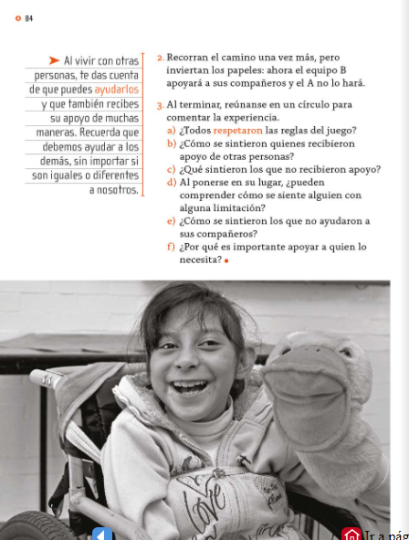
https://libros.conaliteg.gob.mx/20/P2FCA.htm?#page/84

“Al vivir con otras personas, te das cuenta de que puedes ayudarlos y que también recibes su apoyo de muchas maneras. Recuerda que debemos ayudar a los demás, sin importar si son iguales o diferentes a nosotros”.

Recuerda que la opinión de la persona a la que vas a apoyar es muy necesaria para saber cómo puedes ayudarla para que disfruten sus derechos.

No olvides que siempre vamos a ser diferentes, pero todos somos iguales como personas y podemos vivir juntos si comprendemos nuestras diferencias.

El Reto de Hoy:

Detecta en tu círculo de convivencia cercano, si hay algún obstáculo que impida a alguna persona, disfrutar sus derechos.

Si te es posible consulta otros libros y comenta el tema de hoy con tu familia. Si tienes la fortuna de hablar una lengua indígena aprovecha también este momento para practicarla y platica con tu familia en tu lengua materna.

¡Buen trabajo!

Gracias por tu esfuerzo.

Para saber más:
Lecturas

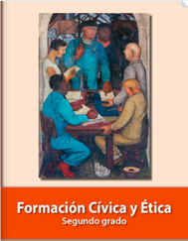
https://libros.conaliteg.gob.mx/P2FCA.htm#page

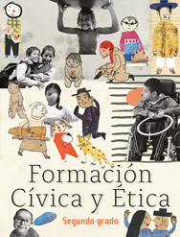
https://libros.conaliteg.gob.mx/20/P2FCA.htm

